Práctica #11. Consultas avanzadas MySQL

Alumno: Jaime Hernández Mendoza

#1. Obtener al listado del nombre del usuario y la membresía que tienen.

SELECT usuarios.nombre, membresia.descripcion FROM usuarios

INNER JOIN membresia

ON usuarios.membresia_id= membresia.id

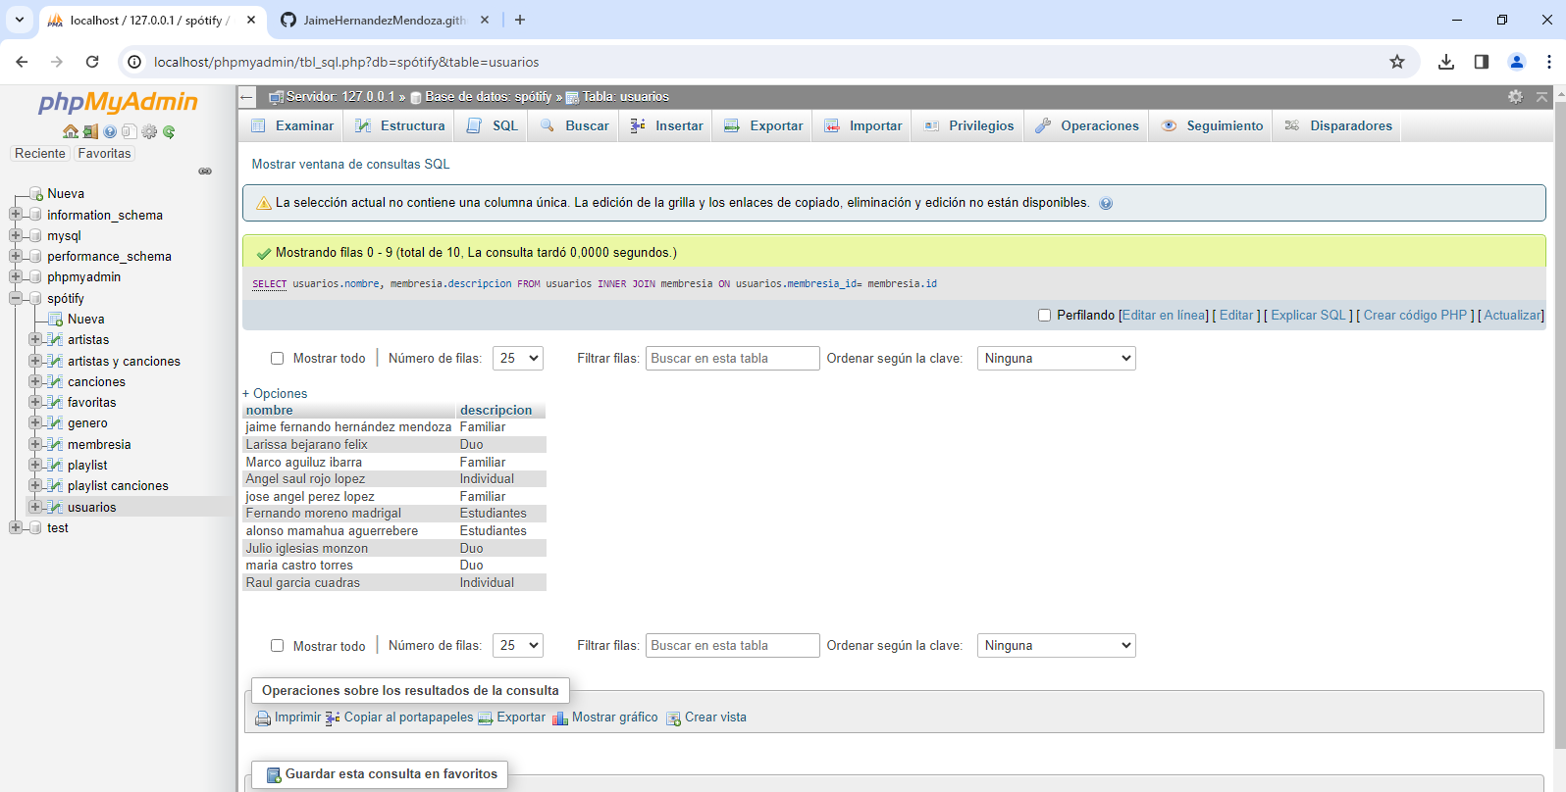

#2. Obtener el listado de canciones con su genero

SELECT canciones.nombre, genero.nombre FROM canciones

INNER JOIN genero

ON canciones.genero_id=genero.id

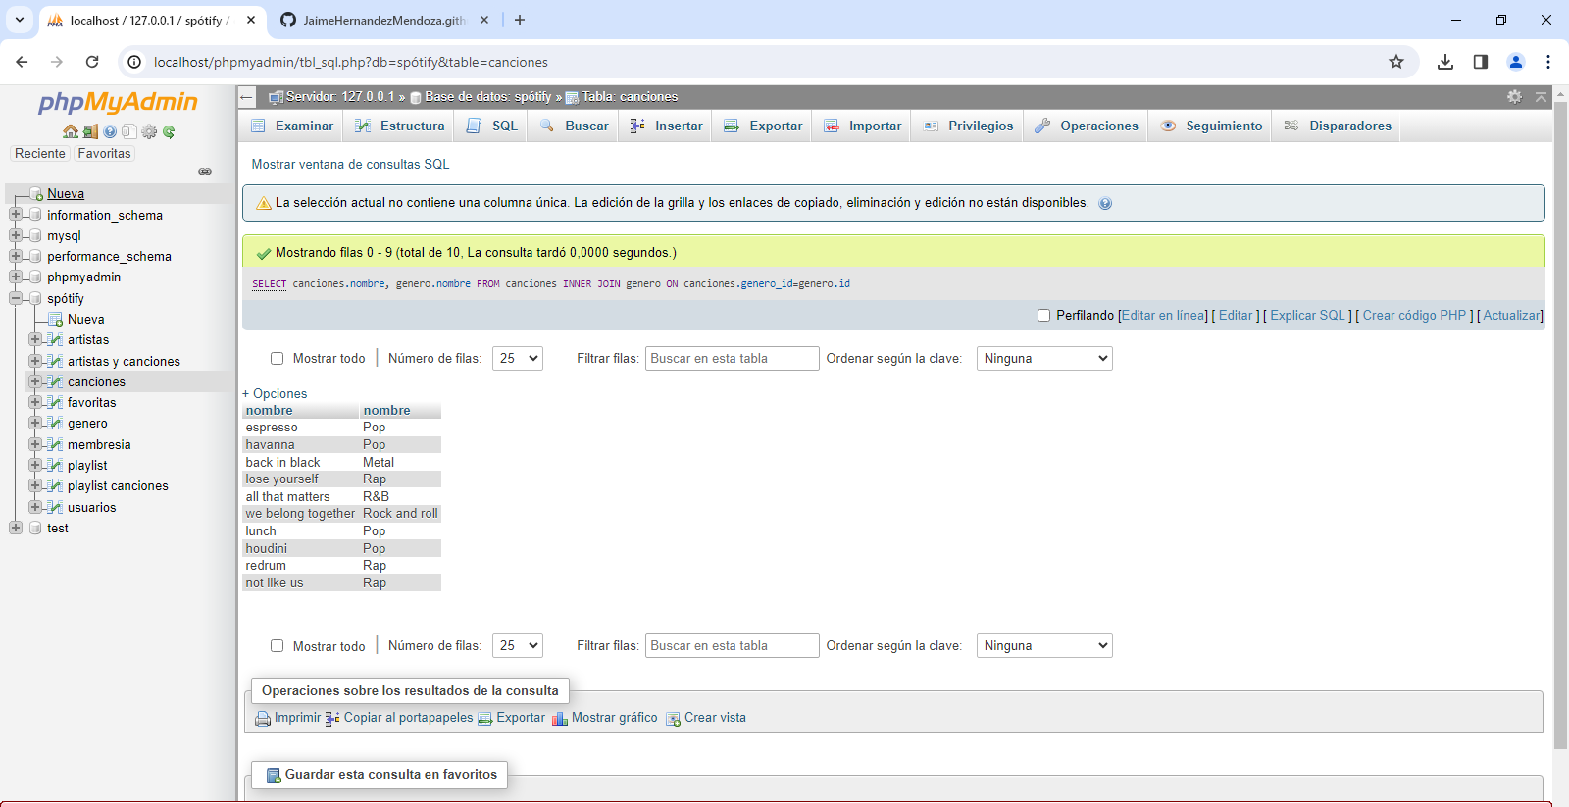

#3. Obtener listado de playlist y el nombre del usuario que las creo